10/09/2023

Nathan Morasse, Bachir Hassan, Mathias Lavoie

Cégep de chicoutimi

Cahier de conception

Développement d’applications

Table des matières

Diagrammes 2

Diagramme de cas d’utilisation 2

Diagramme de classes 2

Diagramme de séquence (Connexion) 3

Diagramme de séquence (Communication) 4

Maquettes 5

Page d’accueil 5

Page d’attente 5

Page de connexion 6

Page de jeu 1 6

Page de jeu 2 7

Page de fin de partie 1 7

Page de fin de partie 2 8

Plan de tests 8

Test de la validation d’un coup 8

Test de la validation d’un gagnant 8

Test de l’encodage et du décodage des données du coup 8

Test de l’envoie des données 8

Test de placement du tour joué 9

# Diagrammes

## Diagramme de cas d’utilisation

## Diagramme de classes

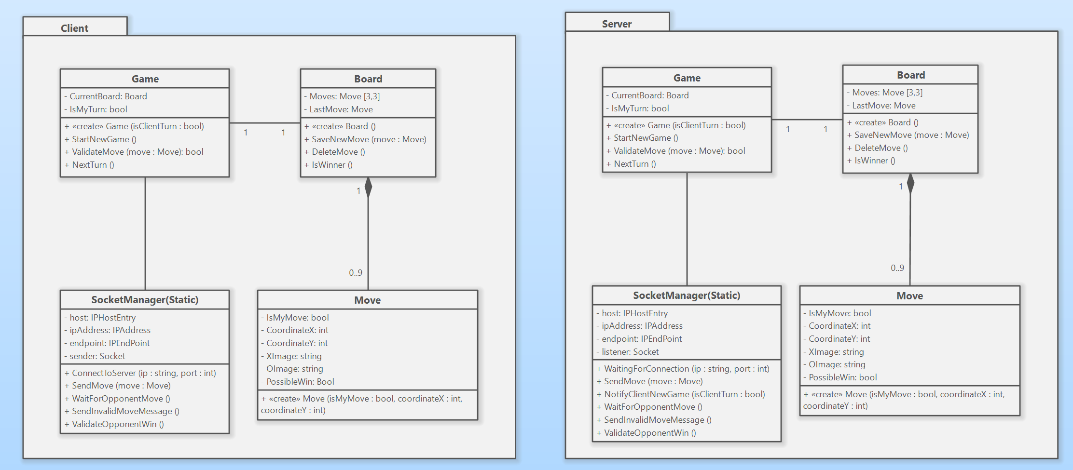

(voir annexe pour image plus claire)

## Diagramme de séquence (Connexion)

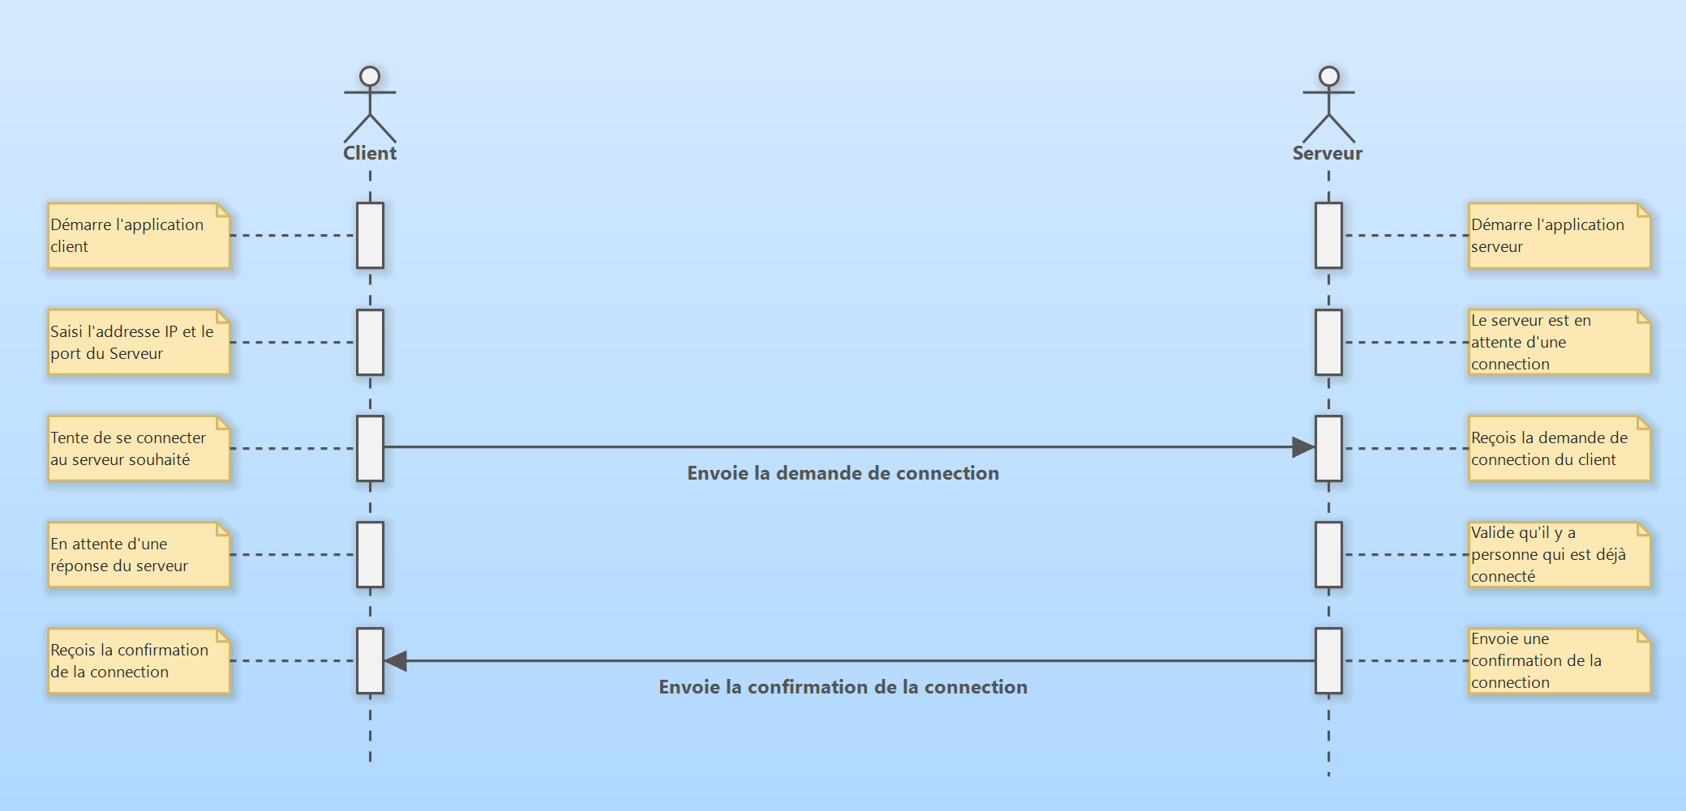

(voir annexe pour image plus claire)

## Diagramme de séquence (Communication)

(voir annexe pour image plus claire)

# Maquettes

## Page d’accueil

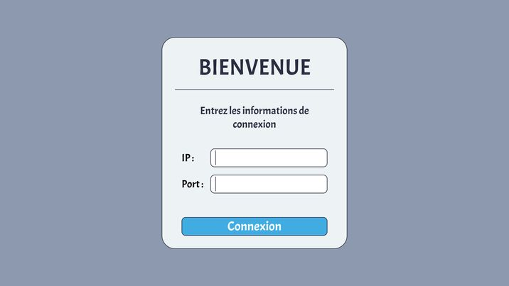

## Page d’attente

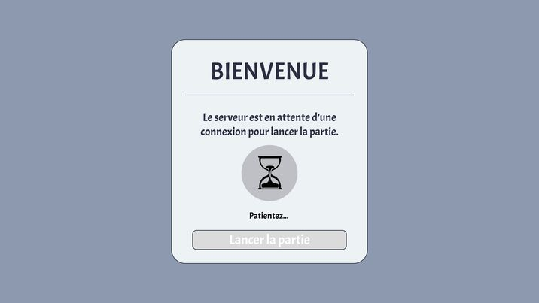

## Page de connexion

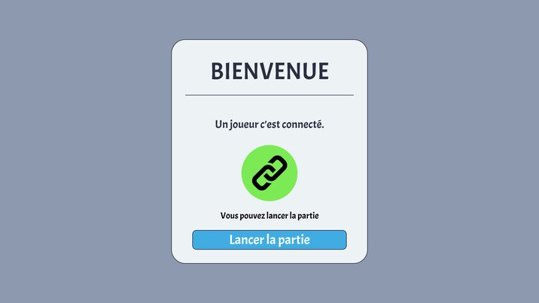

## Page de jeu 1

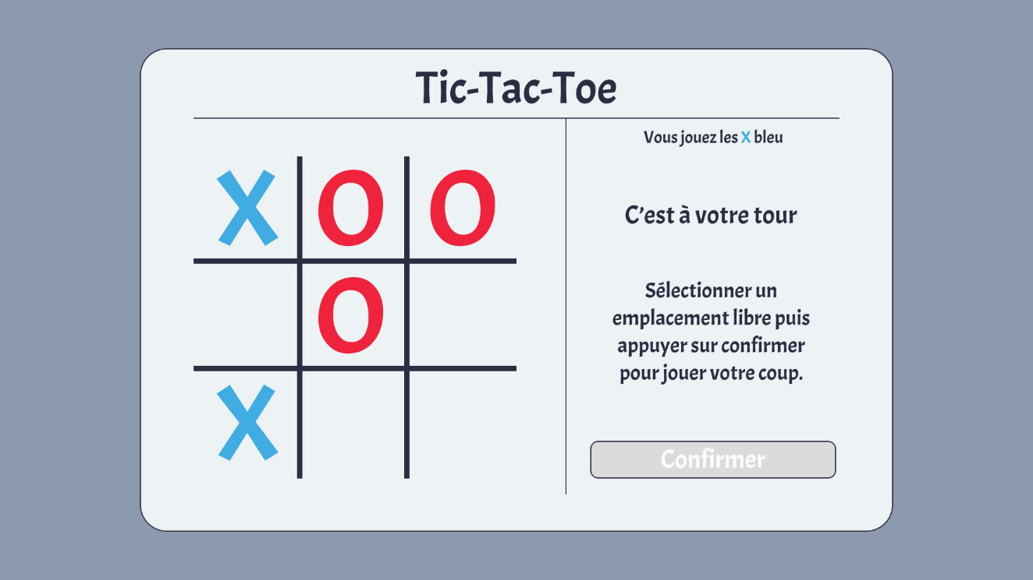

## Page de jeu 2

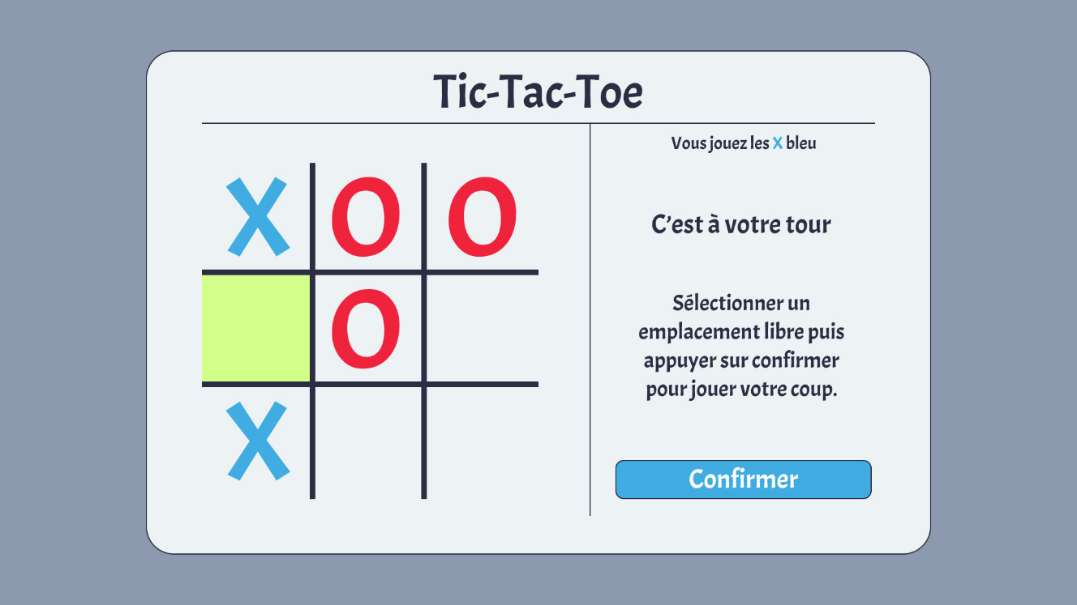

## Page de fin de partie 1

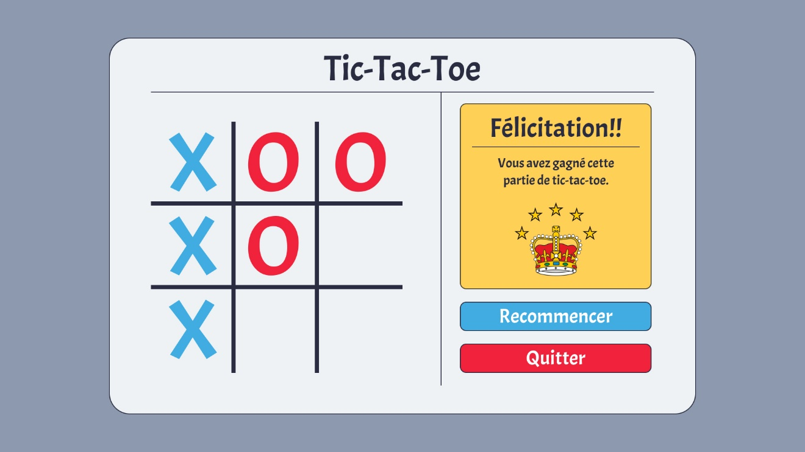

## Page de fin de partie 2

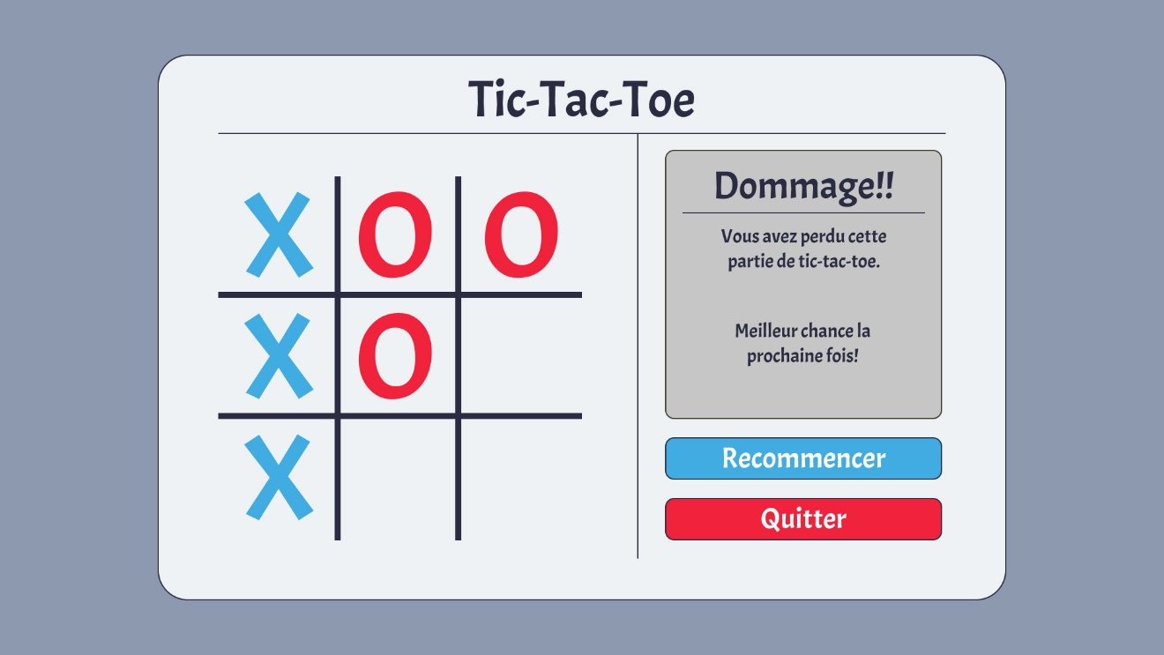

# Plan de tests

## Test de la validation d’un coup

Le but de ce test est de valider le fonctionnement de la méthode qui valide les coups des joueurs. Dans ce test on va essayer de jouer un tour qui n’est pas accepté pour vérifier que notre méthode va retourner que le tour n’est pas valide. On va aussi essayer de jouer un tour valide, pour valider que la méthode va retourner que le tour est valide.

## Test de la validation d’un gagnant

Le but de ce test est de valider le fonctionnement de la méthode qui valide s’il y a un gagnant dans la partie en cours. Pour effectuer ce test, on va envoyer à notre fonction un jeu dont il n’y a pas de gagnant pour valider que la fonction va nous retourner qu’il n’y a pas de gagnant. Après ça, on va envoyer à notre fonction un jeu où il y a un gagnant pour vérifier que notre fonction va nous retourner qu’il un gagnant dans la partie qu’on a envoyé.

## Test de l’encodage et du décodage des données du coup

Vu que les données envoyées vont être un objet qui appartient à la classe « Move », on va avoir à encoder et décoder cet objet. On va avoir donc à valider que les données qu’on envoie sont les mêmes que les données reçues. Pour y arriver, on va encoder un objet qui est supposé être envoyé, ensuite on va le décoder et valider que les données après le décodage sont pareilles à ceux avant qu’on l’encode.

## Test de l’envoie des données

Le but de ce test est de valider la fonction d’envoie des données. Pour y arriver, on va se connecter au serveur et on va lui envoyer des données pour s’assurer qu’il va les recevoir.

## Test de placement du tour joué

Le but de ce test est de valider le fonctionnement de la méthode qui ajoute les tours dans la table de la partie. Pour y arriver, on va appeler la fonction qui va ajouter un tour dans la table. Une fois la fonction appelée, on va valider que la case dans laquelle le tour a été joué n’est plus vide. Et que son contenu correspond au contenu qu’on avait envoyé.